**ゴールデンウィーク「勾玉作り体験キット無料配布」のお知らせ**

**ゴールデンウィークは「おうちで勾玉(まがたま)」をつくろう！**

**期間中、希望者には下記の要領で勾玉（小型）作り体験キットを無料で配布いたします。**

**１　無料配布期間**

**黒曜石のダブルプレゼントあり！**

**令和４年　５月１日（日）、３日（火）～５日（木）**

**２　配布対象**

**ガイダンス棟に来棟した中学生以下のお子さん**

**３　その他**

**・１人１セット、一日３０セット限定の配布です。**

**・自由な形に作れるカットしていない石（滑石）も用意します。**

**・作った勾玉等を５月中にガイダンス棟に見せに来てくれた方には黒曜石（縄文時代にナイフや矢じりなどの材料として使用したガラス質の火山岩）をプレゼント！**

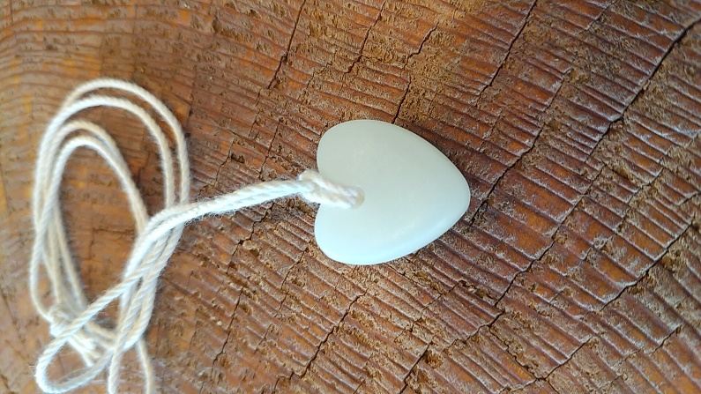**・配布を希望される方は職員にお申し付けください。**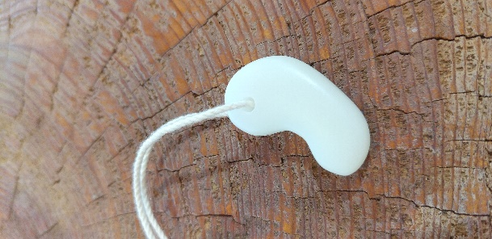****

昨年度の**昨年度の作品です！**